Русский язык.
Краткосрочный план урока № 118.
Предмет: Русский язык  Урок: 118 |  | Школа:
Дата: |  | ФИО учителя:
Класс: 4 |  | Количество  присутствующих: | Количество  отсутствующих:
Раздел (сквозная тема): |  | Путешествие в космос
Тема урока: |  | Тема: На космическом корабле.  Обращение
Цели обучения в соответствии с учебной программой: |  | 4.1.4.1 участвовать в диалоге/дискуссии по обсуждаемой теме, соблюдая речевые нормы, понимать различные способы ведения диалога  4.2.3.1 формулировать вопросы и ответы, отражающие понимание и свое отношение к содержанию текста, чтобы углубить понимание и уточнить ответ;  4.3.9.1 ставить знаки препинания при однородных членах предложения, связанных интонацией, обращениях;  4.3.9.2 использовать правила оформления диалога (без слов автора между репликами) на письме
Цели урока: |  | Участие в диалоге/ использование правил оформления  Формулирование вопросов и ответов  Постановка знаков препинания
Ход урока:
Этап урока/ Время | Действия педагога |  |  | Действия ученика | Оценивание | Ресурсы
1.Начало урока.  0-1 мин | Презентация  Создание положительного эмоционального настроя:  Здравствуйте те, кто весел сегодня,  Здравствуйте те, кто грустит,  Здравствуйте те, кто общается с радостью,  Здравствуйте те, кто молчит.  Улыбнитесь, пожалуйста, те, кто готов сегодня трудиться и получать знания!  Здравствуйте! |  |  | Приветствуют учителя. Организуют свое рабочее место, проверяют наличие индивидуальных учебных принадлежностей. | ФО  Оценивание эмоционального состояния  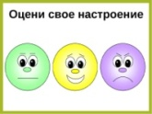 | Эмоц. Настрой.Стихотворение.
2. Середина урока.  5 – 35 мин | Актуализация жизненного опыта.  (К) Учитель читает стихотворение:  Здравствуй, мой четвертый класс,  Очень рада видеть вас  Прозвенел звонок  Начинаем, ребята, наш урок.  Сегодня мы продолжаем путешествие в мир русского языка и отправимся на космической ракете.  Хотелось бы сказать несколько слов о том, как появилась ракета. Ракеты человек изобрели давно. Их придумали в Китае много сотен лет назад. Китайцы использовали их для того, чтобы делать фейерверки. Они долго держали в секрете устройство ракет. Но люди оказались очень любознательными и вскоре во многих странах мира научились делать фейерверки и праздничным салютом отмечать торжественные дни. Потом ракеты стали использовать на войне. А в 20 веке школьный учитель физик Константин Циолковский придумал ракетам новую профессию. Он мечтал о том, как человек станет летать в космос.Современная ракета это сложное устройство. Почти всю внутренность ее занимают баки с топливом. В головной части ракеты помещаются приборы, управляющие ее полётом. Сзади ракета имеет стабилизатор, который не дает ей вилять из стороны в сторону при движении в воздухе. А газы, которые вырываются сильной струей, словно огненный хвост, толкают ракету в атмосферу.  (К, И) Целеполагание  -Никита , проверь готовность к уроку  -Максим, поправь воротничок на рубашке  -Даша, положи учебник на край стола  - Закрой пенал, Лера  - Скажите ребята почему вы выполнили то, о чем, я вас попросила?  - А откуда вы узнали, что мои слова обращены к вам?  - Вспомните, что именно я сказала  - Так что же это за слова, которые называют того, к кому обращаются с речью?  И так сформулируйте тему нашего урока. Чем будем заниматься?  Попробуйте сами придумать предложения с обращениями  Анализ правила  Эпиграфом нашего урока являются слова известного педагога- просветителя Ыбрая Алтынсарина  Давайте же, дети, учиться начнём  И знания светлые нити  Навек в благодарную память вплетём.  Ы. Алтынсарин  - Есть ли в этих строках обращение?  - Обратите внимание, где в предложении находится обращение?  -Как оно отделяется от других слов?  Для обозначения местонахождения обращений существуют схемы и мы сегодня с ними познакомимся.  Первичное закрепление  На слайдах будут выдержки из произведений, ваша задача найти в них обращение и правильно выделить на письме  1 Князь им вымолвил тогда:  «Добрый путь вам господа... .  2 Свет мой зеркальце скажи,  да всю правду расскажи… .  3 Ах Иван-царевич сжалься надо мной  Подведем итог.  Так что же такое обращение?  где в предложении бывает обращение?  всегда ли обращение — это одно слово?  Работа в группах  Вам предлагаются отрывки из басен И.А. Крылова и сказок А. С. Пушкина  1 «квартет» - Крылов  2 «стрекоза и муравей»- Крылова  3 «ворона и лисица» - Крылов  4 «сказка о золотой рыбке»- Пушкин  5 «сказка о царе салтане»- Пушкин  Закрепление  Следующим этапом работы над обращением будет просмотр отрывков из мультфильмов.  Глядя на наши ракеты мы можем сделать вывод, о том, знания полученные на уроке, неплохо сформировались и с ними можно продолжить путешествие на следующем уроке.  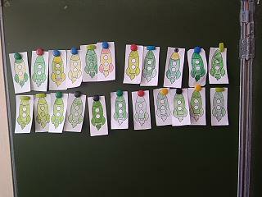 |  |  | Учащиеся слушают учителя.  Рассказ заранее подготовленных учеников  Вывешиваю  портрет К. Циолковского  Формулируют тему урока, определяют цель урока, выполняют задания и отвечают на вопросы учителя.  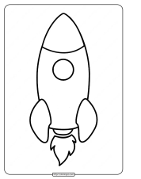  Рефлексируют на данном этапе уроке( огненный хвост)  Знакомятся с правилом  Работают коллективно,выполняют задание учителя.  Рефлексируют на данном этапе уроке( стабилизаторы)  Работают в группе, находят обращения, вспоминают автора произведений  Рефлексируют на данном этапе уроке( основная часть ракеты)  Учащиеся работают индивидуально  Рефлексируют на данном этапе уроке( головная часть ракеты)  Вывешивают на доску свои ракеты | ФО:словесное  Дескрипторы  - участвует в диалоге, придумывают сами предложения  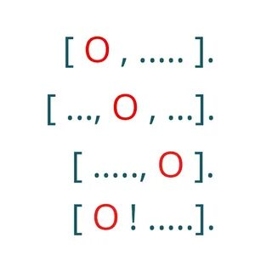  ФО: ставить знаки препинания при однородных членах предложения  Дескрипторы  - называет автора произведения  - находит обращение  -правильно оформляет схемой  Дескрипторы  - на слух определить предложения , в которых есть обращение, правильно назвать, определить место в предложении. | Учебник  Презентация  Презентация  Презентация  Результаты на доске
3. Конец урока.  35-40 мин | Итог урока.  Ну а теперь, пользуясь знаниями , предлагаю, используя обращение, задайте вопросы своим одноклассникам и присутствующим учителям по сегодняшней теме.  Всем при общении  Поможет обращение.  К людям, зверям или птицам  Можно смело обратиться.  Только, друг, не забывай,  Запятые расставляй.  Рефлексия  Мне понравился урок ...  Мне запомнился урок ... |  |  | Отвечают на вопросы учителя, оценивают сою деятельность на уроке  Учитель читает стихотворение | ФО словесная похвала

